在线考试系统概要设计说明书

小组： 纵横天下小组

组长： 杨岚清

组员： 王丽红

组员： 杨芳凝

组员： 董明龙

组员： 甄雪

专业班级： 18级软件一班

指导老师： 邹向华老师
1引言 3
1.1编写目的 3
1.2背景 3
1.3定义 4
1.4参考资料 5
2总体设计 5
2.1需求规定 6
2.2运行环境 6
2.3基本设计概念和处理流程 7
2.4结构 8
2.5人工处理过程 8
2.6尚未问决的问题 8
3接口设计 8
3.1用户接口 8
3.2外部接口 8
3.3内部接口 9
4运行设计 9
4.1运行模块组合 9
4.2运行控制 9
4.3运行时间 9
5系统数据结构设计 10
5.1逻辑结构设计要点 11
5.2物理结构设计要点 12
5.3数据结构与程序的关系 12
6系统出错处理设计 12
6.1出错信息 12
6.2补救措施 12
6.3系统维护设计 13

成才在线考试系统概要设计说明书

1引言

1.1编写目的
随着网络技术的迅速发展和广泛普及,网络化教育代表了教育改革的一个发展方向,已经成为现代教育的一个特征,并对教育的发展形成新的推动力。远程教育成为现代教育技术未来发展的重要方向之一，考试测试作为远程教育的一个子系统也成为一个重要的研究领域。
学生在线考试系统是评测学生能力的一个重要组成部分，他对老师的工作效率有很大的提高，它可以降低对纸质试卷的要求，同时也体现了节约型社会的要求。该系统涉及了学生在线考试，学习成绩查询，以及很多相关信息的综合处理。为了方便配合教师对学生成绩的进一步了解，开发学生在线考试系统是当务之急。学生在线考试系统把学科、试题、电脑改卷、成绩查询等部分管理工作集成到一个统一的平台，各管理人员分工协作、相互配合，及时了解学生学习生活情况。
与传统考试模式相比，在线考试具有无可比拟的优越性，它可以将传统考试过程中的试卷组织、审定印制、传送收集、登记发放、评判归档各个环节缩小到一至两个环节，几乎屏蔽了所有人工直接干预考试活动的可能性，不但能够节约大量的时日、人力、物力与财力，而且还可以大幅度增加考试成绩的客观性和公正性。

1.2背景
在线考试系统。“在线考试系统”主要是为广大学子及其老师提供一个方便的场所，让大家可以通过互联网在异地了解关于操作系统的各方面知识，与老师交流，同其他学生交流心得，并在线考试等等。相信它会给广大学子提供方便快捷的学习途径。
本项目成果提供一个在线考试的网站，学生通过在校园网或互联网上访问该网站，学生可以通过老师提供的邀请码进入班级完成老师发布的试卷；在线考试系统减轻教师的工作负担及提高工作效率，与此同时也提高了考试的质量，从而使考试更趋于公证、客观，更加激发学生的学习兴趣。
项目名称：成才在线考试系统
任务提出者：邹向华
开发者：纵横天下小组
用户：纵横天下小组

1.3定义
实现环境：系统运行的目标软件、硬件环境。
实现技术：服务器部署、Server结构、中间件、Web技术、后台数据库等。
实现语言或工具：html、css、js、java、Visual Studio Code、IDE、mySQL、github。
在线考试系统： 该软件是面向学校的，它为学生的教学学习及考试提供了方便，同时也使得教师与学生、学生与学生之间更好的交流，本系统使用vue+express+SSM+Maven+shiro开发，独立完成其功能。

1.4参考资料
<<软件工程>> --------钱乐秋 赵文耘 牛军钰 编著
清华大学出版社
<<UML系统建模与分析设计 >> --------刁成嘉 主编
机械工业出版社
<<面向对象分析与设计>> ---------邵维忠 编著
清华大学出版社
<<java从入门到精通>> ----------明日科技
清华大学出版社
<<Vue.js从实战>> -----------梁灏
清华大学出版社

2总体设计

2.1需求规定

2.1.1 对功能的规定
本系统通过网络访问，应该支持100—500人同时在线使用。 2.1.2 性能规定
2.1.2.1 精度规定
数量值：精确到小数后一位；
时间值：精确到日，并以yyyy/mm/dd//hh//mm//ss的形式表示；
本系统对系统输入提供格式验证功能，防止非法格式数据进入系统。输出数据，在不影响其意义的情况下，按照一般系统的输出要求。在要求使用高精度数据的地方，系统要提供高精度数据的处理能力。不允许系统随意忽略数据的精度。
本系统需对每个用户进行严格的权限管理。
2.1.2.2 时间特性要求
每添加、修改、删除一个属性的操作步数不应超过3步。每次响应时间不应超过3秒，数据量较大时不应超过10秒且系统应当及时提示。用户在进行删改操作时系统应有提示。
2.1.2.3 灵活性
在切换操作系统运行时，不应出现乱码。应该能够防止一定的注入攻击。在不同浏览器下访问时，应保持基本功能能够正常运行。

2.2运行环境
2.2.1系统的软硬件开发环境
(1)服务器的软硬件配置
服务器的硬件配置: CPU 1.6G，硬盘160G，内存2G
服务器的操作系统:Windows XP专业版
Web服务器软件:IIS 7.0(Internet Information Server)
数据库服务器软件:mySQL或 Oracle
网站开发前台：Visual Studio Code集成开发环境
(2)客户端的软硬件配置
客户端的硬件配置: CPU 800或以上，硬盘8OG,内存64M
客户端操作系统: Windows
客户端浏览器软件:Chrome
客户端浏览器分辨率：1028x768像素
2.2.2系统的开发工具
利用html、css、js、java、Visual Studio Code、IDE、mySQL、github等语言和工具实现系统的开发。

2.3基本设计概念和处理流程
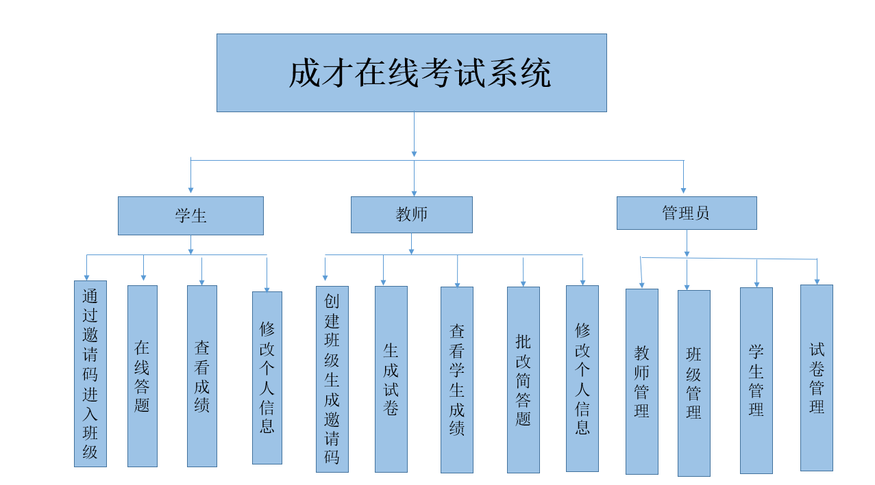

2.4结构
1.考生子系统
模块名称 | 功能需求 | 程序ID
成绩查询 | 按照查询条件进行查询  成绩清单 | Stuid
个人信息管理 | 查看个人信息 | Stuid
学生进入班级 | 学生根据邀请码进入班级 | Stuid和classno
学生进行测试 | 学生在线完成测试 | Stuid和paperno
2.教师子系统
模块名称 | 功能需求 | 程序ID
成绩查询 | 按照查询条件进行查询  学生成绩 | Teacherid
个人信息管理 | 查看个人信息 | Teacherid
创建班级 | 创建班级生成邀请码 | teacherid和classno
发布试卷 | 创建生成试卷 | Teacherid和paperno

3.管理员子系统
模块名称 | 功能需求 | 程序ID
个人信息管理 | 查看个人信息  修改个人信息 | Managerid
学生管理 | 删除学生信息 | Managerid与stuid
教师管理 | 删除教师信息 | Managerid和teacherid
试卷管理 | 删除试卷信息 | Managerid和paperid

2.5人工处理过程（省略）

2.6尚未解决的问题
目前我们觉得最大的问题是数据库安全性的问题，数据传输的有效性和安全性，但是我们都一直在努力解决。

3接口设计

3.1用户接口
本系统以鼠标和键盘为用户接口，方便用户对在线考试系统的有效操作。打开系统的登录页面，用户输入正确的用户名和密码就能进入考试系统，否则，将一直停留在登录页面，等待用户重新输入

3.2外部接口
本系统所用的数据库是MYSQL，在和用户进行数据交互的时候是通过服务器及相应的网络。必须安装 Windows 2000 以上版本，必须留有100MB以上的硬盘空间，计算机在PII以上运行效果更佳。

3.3内部接口
设计共同模块，提高代码复用程度。
内部是页面和数据库连接，对应的页面输入框和显示框的内容在数据库得到显示。内部接口是指系统内部元素的接口安排。

4运行设计

4.1运行模块组合
(1)《在线考试系统》的 5个模块在服务器启动的时候完成所有模块加载工作，随时等候用户的调用。
(2)不同的用户根据权限的不用调用不同的模块。

4.2运行控制
(1)在页面上，通过鼠标点击触发相应的操作。
(2)在页面上，也可以通过Tab键、回车键等功能键完成某些特定的功能。

4.3运行时间
学生用户模块，在运行某个动作的时间需求是5秒之内，管理员模块运行模块组合将占用各种资源的时间是在3秒之内，教师管理模块在运行模块组合将占用各种资源的时间是3秒之内。

5系统数据结构设计

5.1逻辑结构设计要点

1、学生信息表
字段名称 | 数据类型 | 能否为空 | 说明
studentID | 自动编号Int | NOT NULL | （主键）
studentName | Varchar(50) | NOT NULL | 学生姓名
Password | Varchar(50) | NOT NULL | 密码
StudentNum | Varchar(20) | NOT NULL | 学号
Email | Varchar(20) | NOT NULL | 邮箱

2.管理员信息表
字段 | 数据类型 | 能否为空 | 说明
ManagerID | 自动编号Int | NOT NULL | (主键)
ManagerName | Varchar(50) | NOT NULL | 用户名
Password | Varchar(20) | NOT NULL | 密码

3.教师信息表
字段 | 数据类型 | 能否为空 | 说明
TeacherID | 自动编号Int | NOT NULL | (主键)
TeacherNum | Varchar(20) | NOT NULL | 工号
TeacherName | Varchar(50) | NOT NULL | 用户名
Password | Varchar(20) | NOT NULL | 密码

4.题库信息表
字段名称 | 数据类型 | 说明
Id（关键字） | 自动编号Int | 题库ID
Title | Varchar(50) | 题目标题
Type | Varchar(50) | 题目类型
Ans1 | 文本 | 选项一
Ans2 | 文本 | 选项二
Ans3 | 文本 | 选项三
Ans4 | 文本 | 选项四
Key | 答案 | 回答内容
pub | 文本 | 试题是否发布

5.成绩查询表
字段名称 | 数据类型 | 可否为空 | 说明
Number | Varchar(20) | NOT NULL | 学号
studentName | Varchar(50) | NOT NULL | 学生姓名
ObjectIvesScore | Int | NOT NULL | 客观题分数
SubjectIvesScore | Int | NOT NULL | 主观题分数
TotalScore | Float | NOT NULL | 总分数

5.2物理结构设计要点
《在线考试系统》在SQL Server2005上只建立了一个物理数据库，命名为：ExamSystem.mdf ，包括五张表，如下：学生信息表、管理员信息表、教师信息表、题库信息表、成绩查询表，是根据逻辑结构要点分析做的数据库。

5.3数据结构与程序的关系
（1）学生系统关键联表：学生信息表、成绩查询表、题库信息表
（2）管理员系统关键联表：管理员信息表

6系统出错处理设计

6.1出错信息
1．提供统一的系统出错用户界面。
2．出错用户界面中应提供详细的出错信息，如：错误页面，出错原因等。
3．出错用户界面中应提供解决错误的提示操作步骤。

6.2补救措施
定期对数据进行备份。采用硬盘做备份设备，使用Oracle 9i 提供的备份功能定期对数据进行备份。一旦系统遭遇到意外破坏，用该备份文件进行恢复，本系统未提供自动恢复功能，只能由系统管理员手动进行恢复。

6.3系统维护设计
定期重启服务器；服务器优化，包括整理系统空间和性能优化。
系统运行时，应该具有一定的容错能力（如出现错误评判结果后，可以手工评判或者选择重新评判），而且一般的非正常操作不应该影响系统的正常使用。
一旦系统崩溃或出现故障导致系统不能运行，在正常的工作日，应该能够在4个小时内恢复系统正常运行，在节假日等非工作时间，应该能够在24小时内恢复系统正常运行。
周期性地把磁盘信息记录到磁带上去

